МІНІСТЕРСТВО ОСВІТИ І НАУКИ УКРАЇНИ

НАЦІОНАЛЬНИЙ АВІАЦІЙНИЙ УНІВЕРСИТЕТ

Факультет кібербезпеки, комп'ютерної та програмної інженерії

Кафедра інженерії програмного забезпечення

**Лабораторна робота №2**

з дисципліни «Програмування для Інтернету»

на тему: «Створення on-line магазину на основі РНР і CMS OpenCart»

Виконав:  
студент групи ПІ-322  
Царук С.О.  
Прийняв:  
Варнавський В.В.

Київ - 2021

**Мета:** створити on-line магазин на основі РНР і CMS OpenCart

**Варіант:**

**Виконання роботи**

1. **Розгортання CMS OpenCart на локальному сервері**

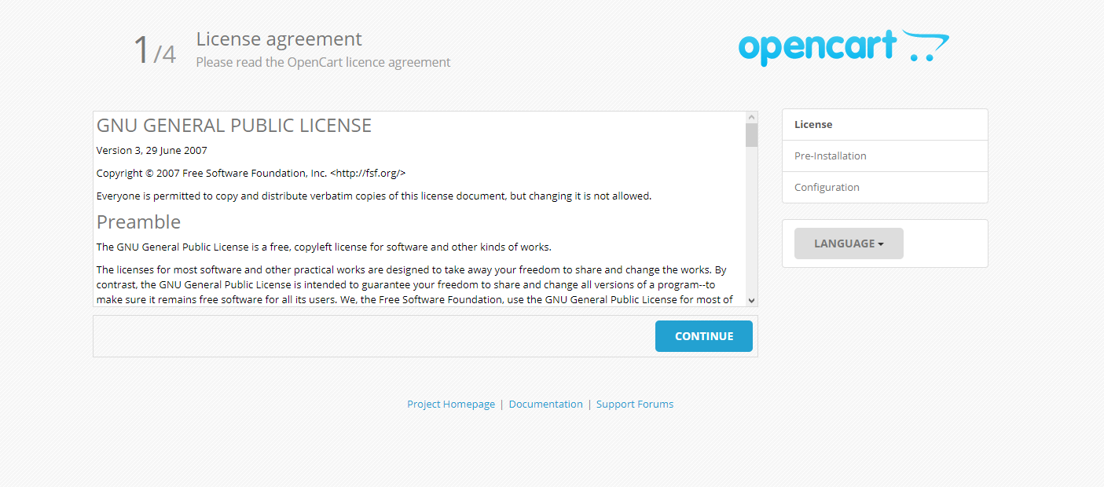

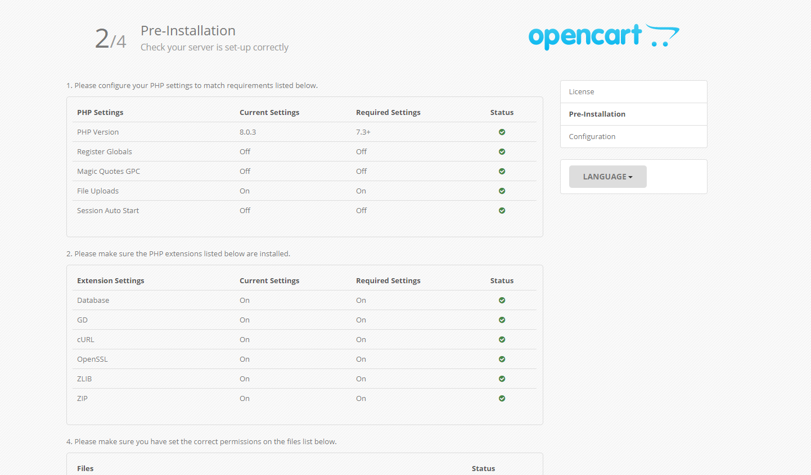

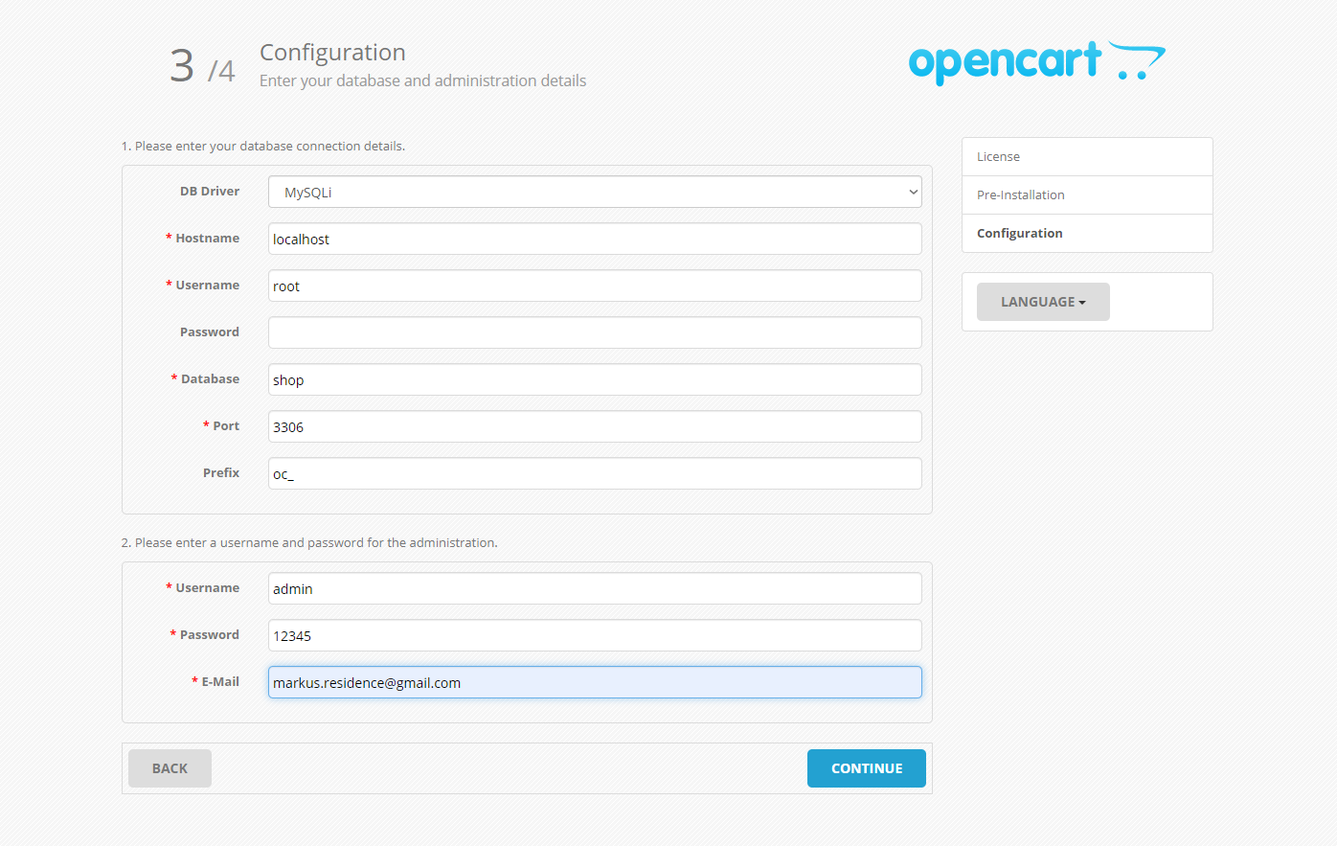

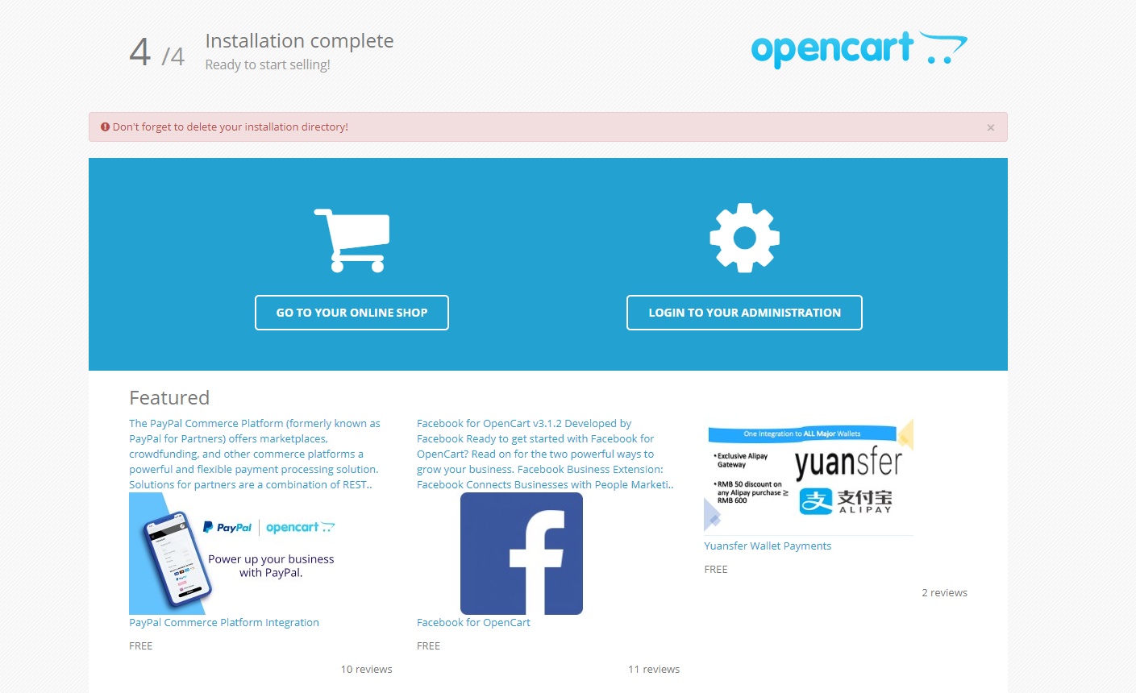

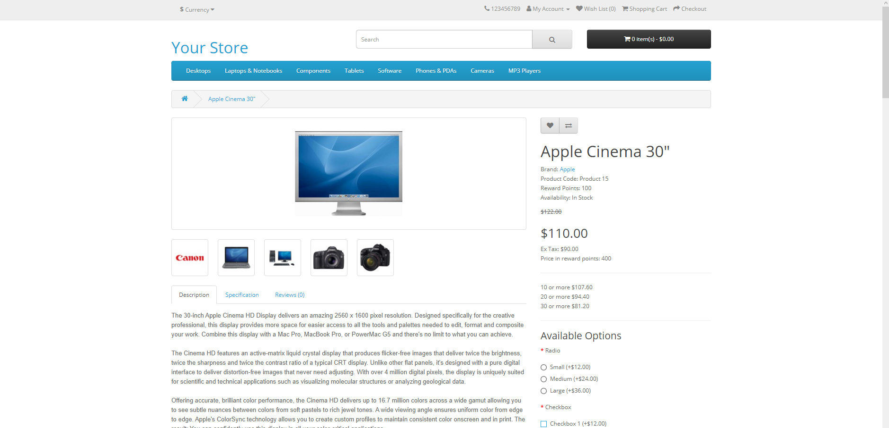

1. **Встановлення шаблону**

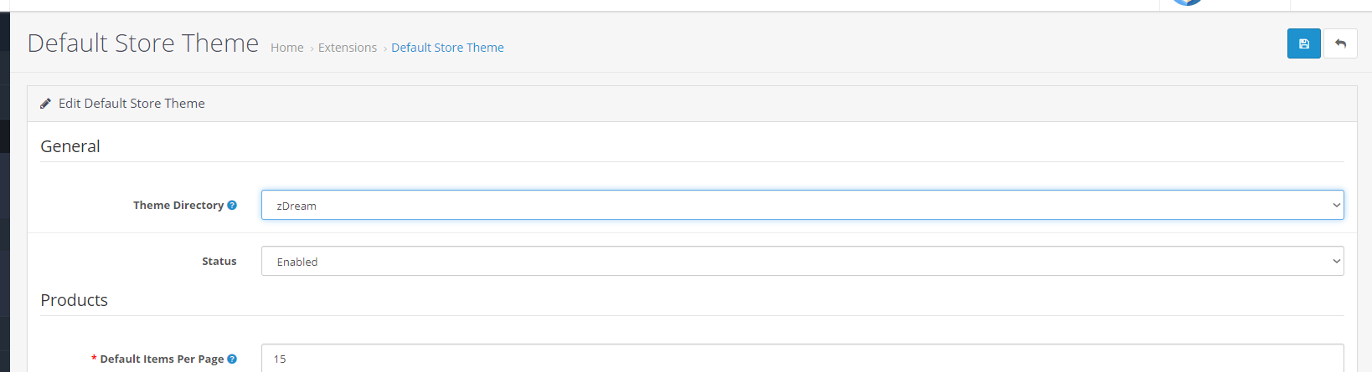

**3. Зміна логотипу та банерів**

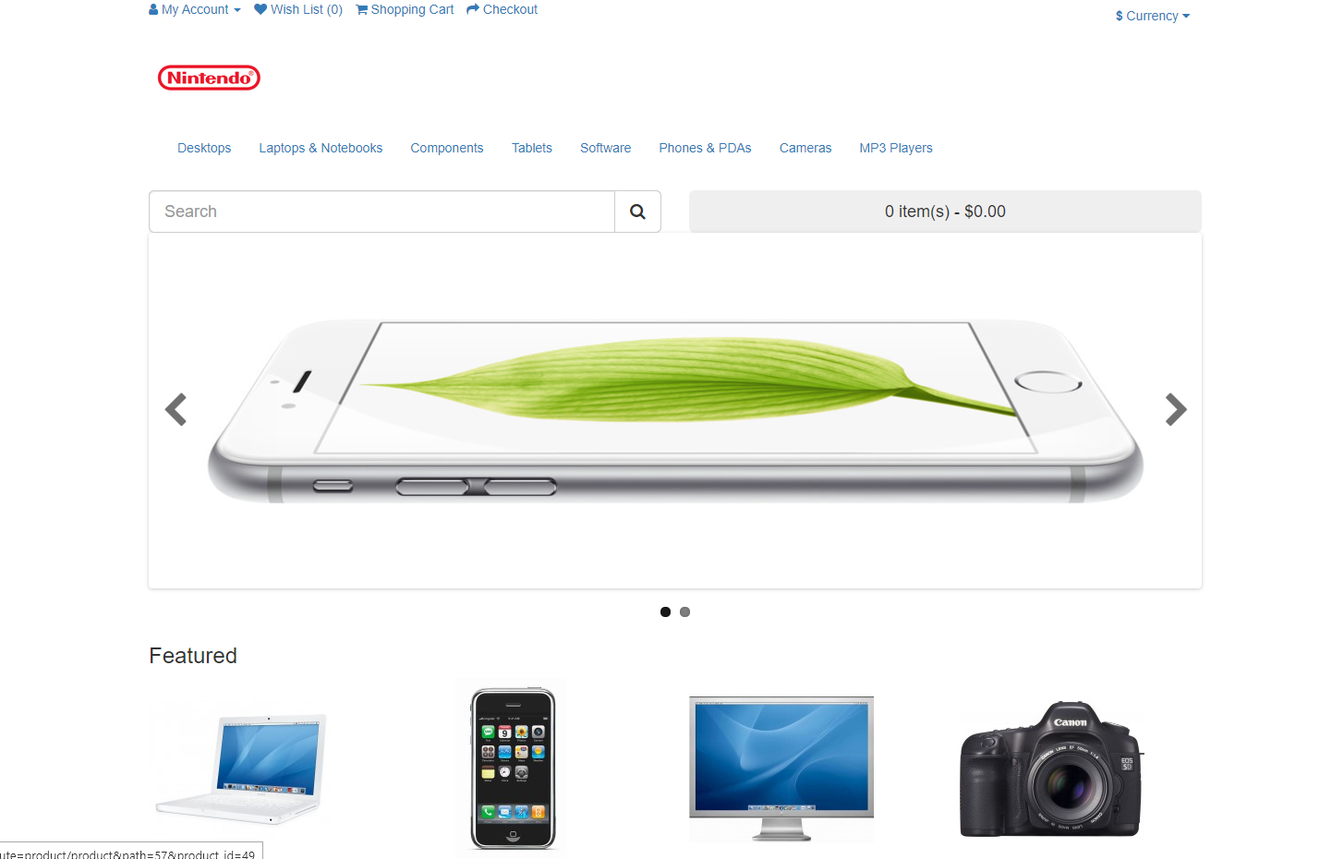

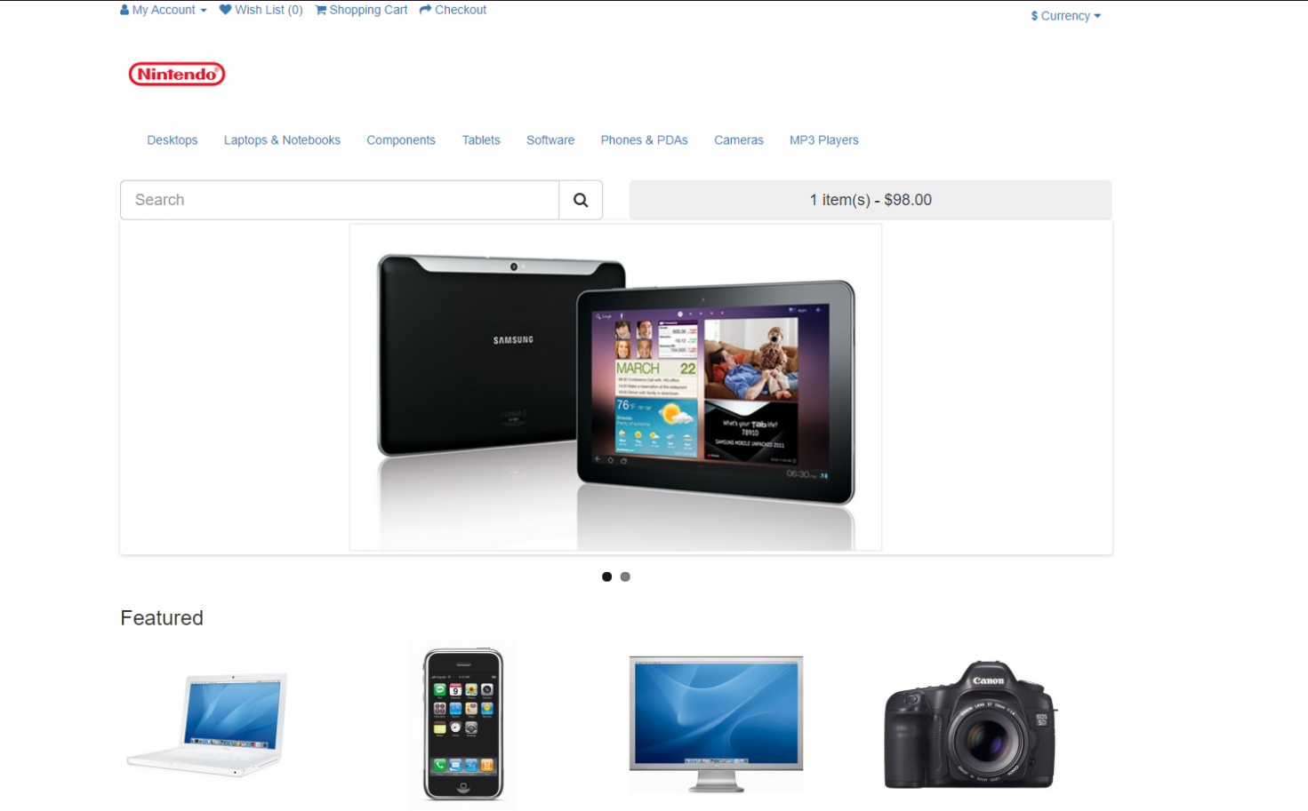

**4. Редагування категорій та додавання нових продуктів**

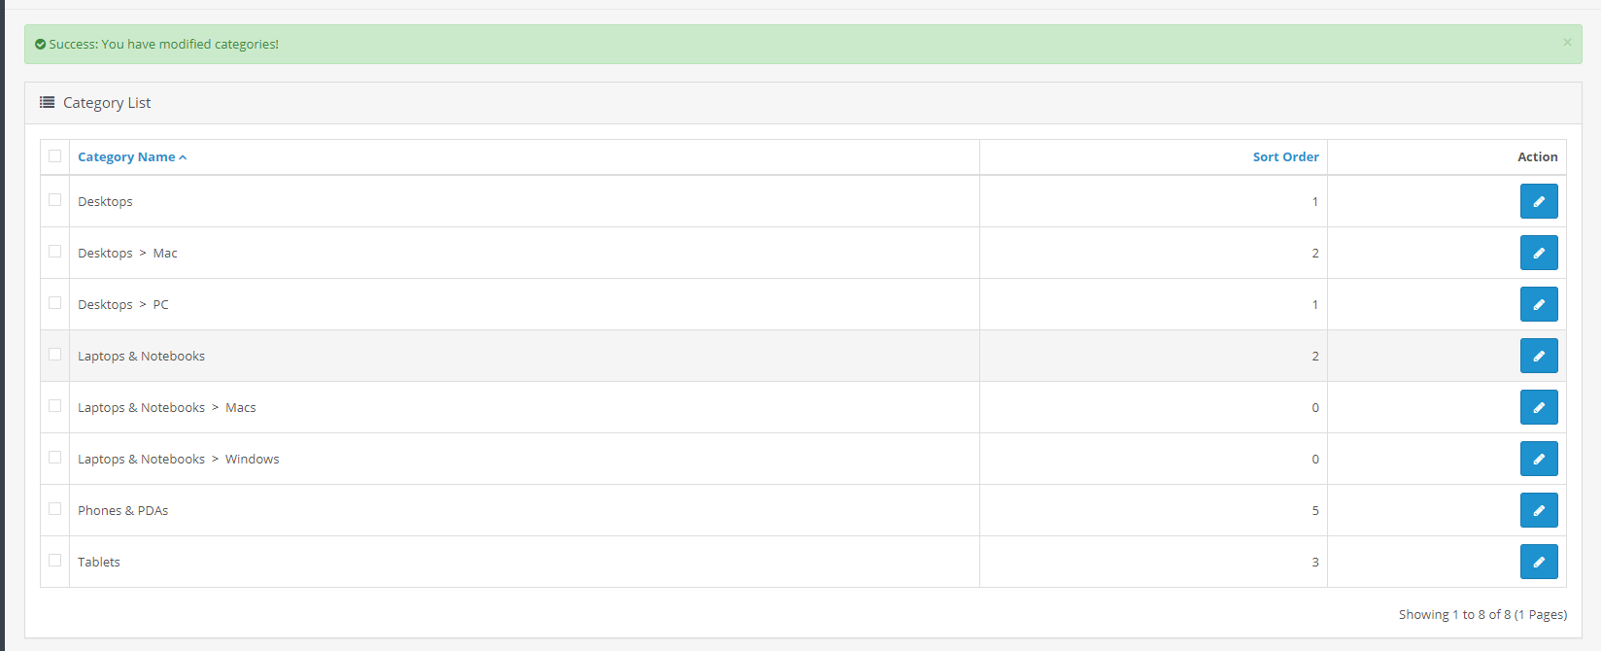

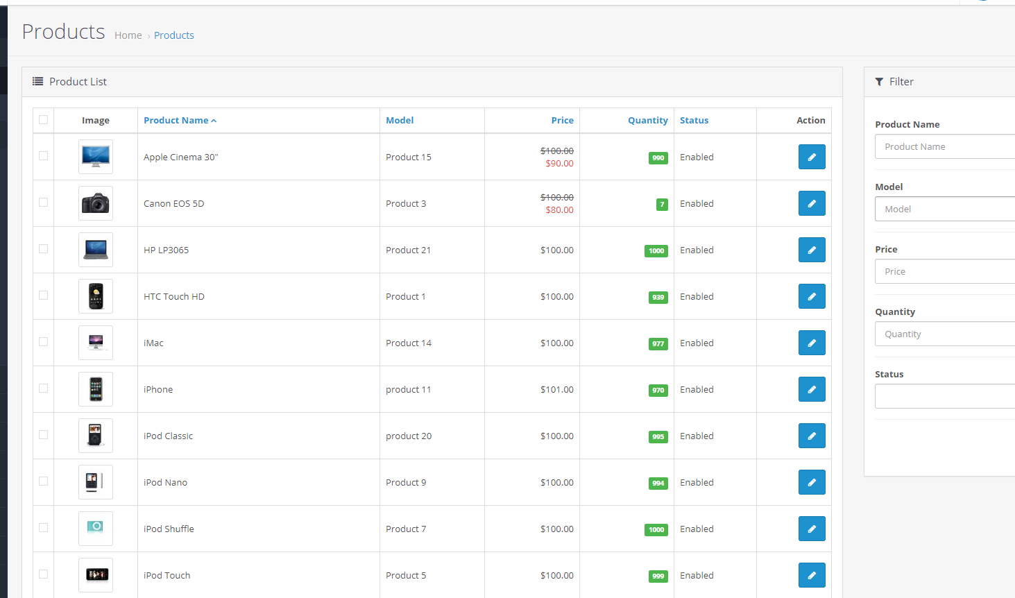

**Висновок:**

Виконуючи лабораторну роботу, створив on-line магазин на основі РНР і CMS OpenCart